СООБЩЕНИЕ от 11.09.2024 № СЗ-1769
О ЗАИНТЕРЕСОВАННОСТИ В ПРОВЕДЕНИИ ОТКРЫТОЙ ПРОЦЕДУРЫ ЗАКУПКИ НА ПРАВО ЗАКЛЮЧИТЬ ДОГОВОР НА поставку товара:
профессиональная ремонтная станция RMSE-2QF с наконечниками или эквивалент

АО «КБ «Луч» сообщает о своей заинтересованности в проведении открытой процедуры закупки на право заключить договор на поставку товара: профессиональная ремонтная станция RMSE-2QF с наконечниками или эквивалент, в порядке, установленном Единым положением о закупочной деятельности АО «КБ «Луч» (утв. Приказом от 30.08.2021 № 1194 АО «КБ «Луч», в связи с решением Совета директоров от 30.06.2021).
Указанное сообщение не является публичной офертой.
АО «КБ «Луч» просит всех заинтересованных лиц представить свои предложения по стоимости поставки товара профессиональная ремонтная станция RMSE-2QF с наконечниками или эквивалент, в соответствии с требованиями к продукции, сведениями о месте и сроках поставки продукции, и по форме (Приложение 2) направить их в электронном виде (наличие электронно-цифровой подписи необязательно) (далее – Предложения).
АО «КБ «Луч» информирует, что направленные в адрес заказчика Предложения не будут рассматриваться в качестве заявки на участие в процедуре закупки или оферты на заключение договора, и не дают в дальнейшем каких-либо преимуществ для лиц, подавших указанные Предложения.
АО «КБ «Луч» сообщает всем заинтересованным лицам, что не будут учитываться Предложения:
1) полученные по окончании установленного срока подачи Предложений;
2) полученные от лиц, сведения о которых включены в реестр недобросовестных поставщиков, согласно Федеральному закону от 18.07.2011 № 223-ФЗ «О закупках товаров, работ, услуг отдельными видами юридических лиц» и/ или Федеральному закону от 05.04.2013 № 44-ФЗ «О контрактной системе в сфере закупок товаров, работ, услуг для обеспечения государственных и муниципальных нужд»;
3) полученные из анонимных источников;
4) полученные от лиц, с которыми ранее заказчиком были заключены договоры/контракты, в ходе исполнения которых заказчиком были выявлены факты неисполнения (ненадлежащего исполнения) обязательств с применением к поставщику (подрядчику, исполнителю) неустойки и / или заказчиком было инициировано расторжение договора/контракта в одностороннем порядке в связи с неисполнением (ненадлежащим исполнением) поставщиком (подрядчиком, исполнителем) своих обязательств по договору;
5) оформленные с нарушением требований, установленных настоящим сообщением, в том числе, но не исключительно:
а) не содержащие цену за единицу продукции (или комплект);
б) имеющие внутренние противоречия, арифметические ошибки, расхождения, свидетельствующие о возможности двусмысленного толкования представленного предложения;
в) сканированные копии неподписанных документов.
Рассмотрение заказчиком поступивших Предложений не предполагает какого-либо информирования (в т.ч. публичного) лиц, подавших такие Предложения и иных лиц о результатах рассмотрения.
По результатам рассмотрения Предложений заключение договора не осуществляется.

Предложения принимаются по адресу: АО «КБ «Луч», 152920, Ярославская область, г. Рыбинск, бульвар Победы, д. 25, тел.: (4855) 28-58-36 доб. 4-23, факс (4855) 28-58-35, е-mail: enk@kb-lutch.ru, Комиссарова Екатерина Николаевна, начальник отдела по организации и планированию закупочной деятельности.

Срок подачи Предложений: до 18 сентября 2024 года.

Приложения:
1. техническое задание;
2. форма ответа с предоставлением ценовой информации.

С уважением,

Начальник отдела по организации и планированию закупочной деятельности
Комиссарова Екатерина Николаевна, тел.: (4855) 28-58-36 доб. 4-23
(Ф.И.О., должность, контактный телефон)

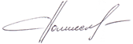/Е.Н. Комиссарова/

(подпись/расшифровка подписи)

Исполнитель:
специалист отдела по организации и планированию
закупочной деятельности
И.Н. Денисова
тел.: (4855) 28-58-36 доб. 4-24

Приложение № 1
к сообщению о заинтересованности от 11.08.2024 № СЗ-1769

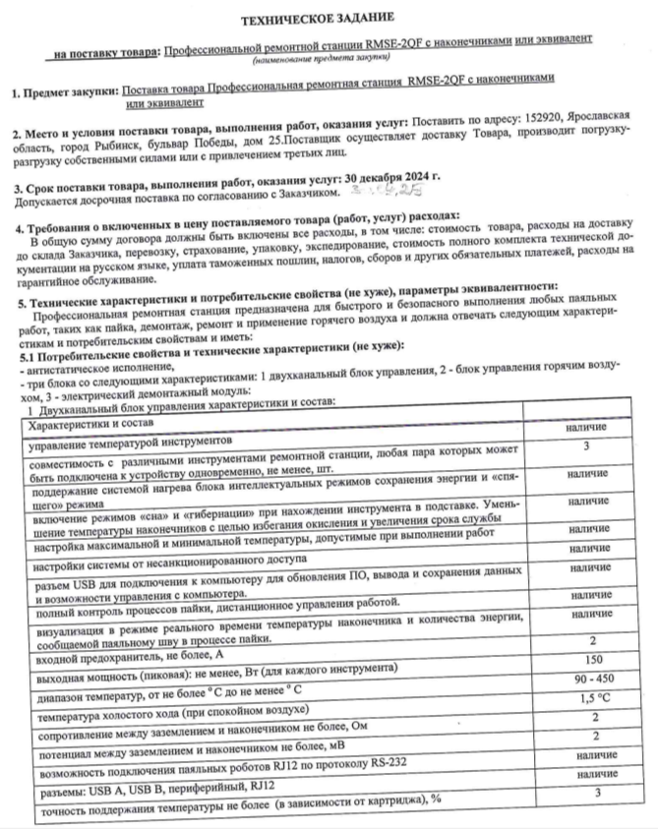

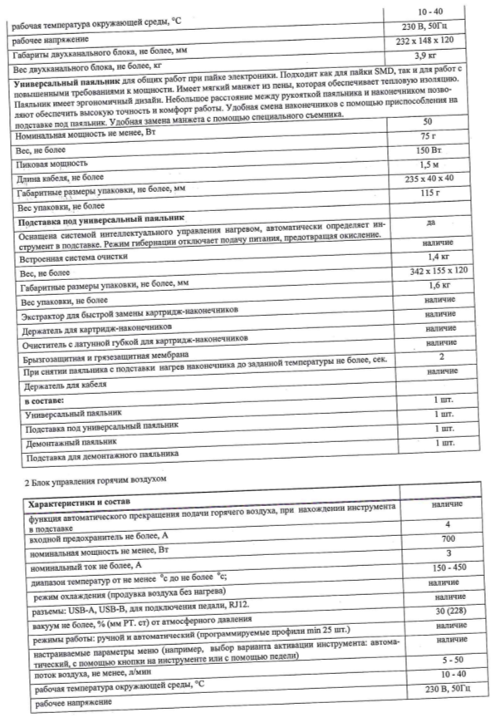

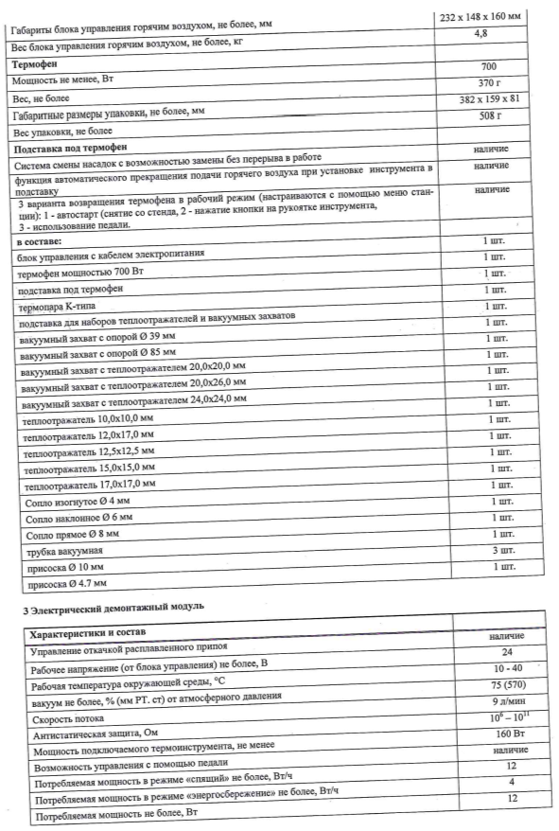

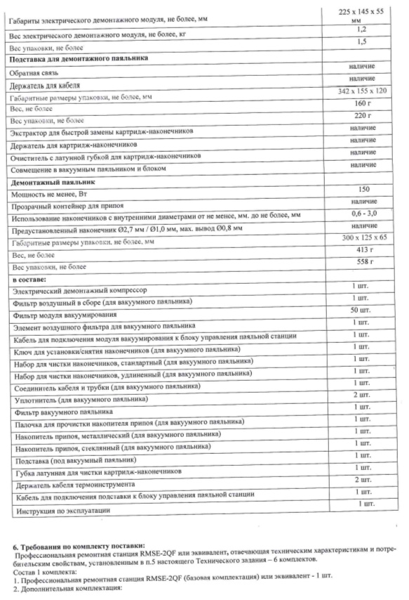

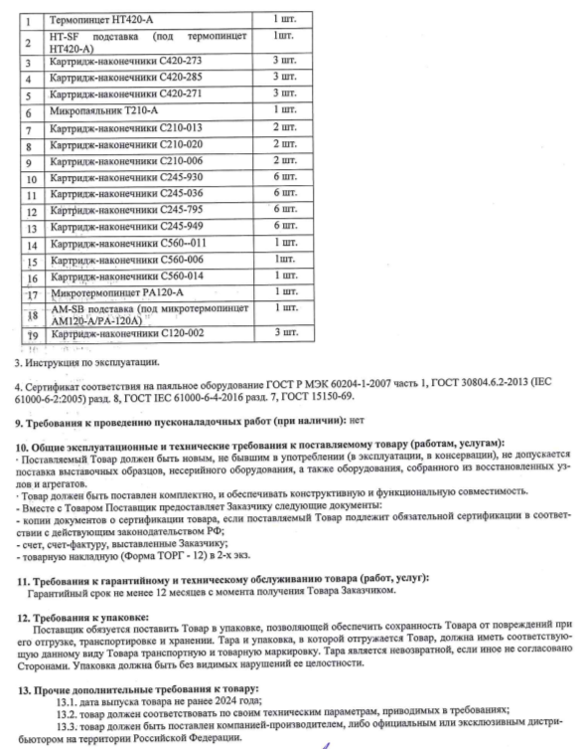

Приложение № 2
к сообщению о заинтересованности от 11.09.2024 № СЗ-1769

_________________ [указать полное наименование юридического лица с указанием организационно-правовой формы, адреса места регистрации (для юридического лица), Ф.И.О., адрес регистрации (для физического лица), ИНН, ОГРН (для юридического лица), контактные данные] в ответ на ваше сообщение о заинтересованности от 11.09.2024 № СЗ-1769 сообщает запрошенную ценовую информацию по состоянию на [указать дату, на которую действительна ценовая информация].

№ п/п | Наименование каждой единицы товара, работы, услуги (или комплекта) | Ед. изм. | Кол-во в ед. изм. | Цена за ед. изм., руб. | Ставка НДС, % | Итого за указанное количество с НДС, руб. | Примечания
1.
2.
…
 | ИТОГО | х | х | х | х

_______________________________________

(Ф.И.О., должность, контактный телефон)

______________/______________________/
(подпись/расшифровка подписи)

Исполнитель: _____________________
(контактный телефон исполнителя)

